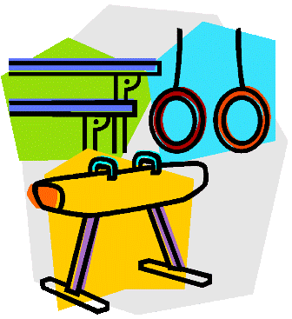
Сніжнянська спеціальна загальноосвітня школа – інтернат № 42
Донецької обласної ради

2012 – 2013 навчальний рік
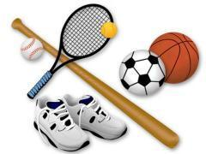
Физические упражнения могут заменить множество лекарств, но ни одно лекарство в мире не может заменить физические упражнения.
Анджело Моссо

План проведення тижня фізичної культури

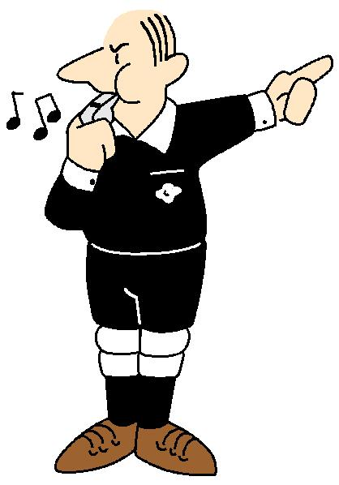
Рухливі ігри
«ПТАШКИ В ГНІЗДЕЧКАХ»
Кількість гравців: п'ятеро та більше.
Матеріали для гри: гімнастичні обручі (за кількістю гравців) або крейда.
Місце гри: ігровий майданчик, парк.
1. На ігровому майданчику розкладіть обручі (або намалюйте кола діаметром 50-60 см). Це — гніздечка для пташок.
2. Усі гравці («пташки») стають в обручі. Ведучий каже: «Сонечко світить. Пташки вилетіли з гніздечок». Гравці вискакують з обручів, бігають по майданчику, змахуючи руками-«крильцями».
3. Раптом ведучий каже: «Сонечко сіло. Пташки летять додому. Раз, два, три!». Після цих слів гравці поспішають зайняти порожнє (або лише своє) «гніздечко». Та «пташка», яка не встигла повернутися в «гніздо» на рахунок «три», залишає гру. Після виходу гравця, зайвий обруч прибирають. Перемагає найспритніша «пташка».

«МИСЛИВЕЦЬ ТА ЗАЙЦІ»
Кількість гравців: п'ятеро і більше.
Матеріали: крейда.
Місце гри: ігровий майданчик.
1. Накресліть на асфальті кола діаметром близько 50 см. Їх має бути на два менше, ніж гравців.
2. Наперед виходять двоє гравців. Один із них стає «мисливцем», а другий — «зайцем». Усі інші гравці заходять у коло.
3. За сигналом ведучого «мисливець» починає ловити «зайця». Той біжить, петляючи між кіл.
4. Відчуваючи, що «мисливець» ось-ось наздожене, «заєць» може вскочити у будь-яке коло. Тоді гравець, що стояв у ньому, стає «зайцем», вибігає з кола і тікає від «мисливця».
5. Якщо «мисливець» упіймав «зайця», то вони міняються ролями, і гра продовжується.

«СТРУМОЧОК»
Дуже цікава і рухлива гра в якій можуть брати участь як діти так і дорослі, і чим більше учасників тим цікавіше. Всі гравці, крім одного, стають парами один за одним, пари беруться за руки і піднімають їх вгору, утворюючи коридор. Що залишився гравець проходить через коридор, по дорозі забираючи з собою когось із гравців. Вийшовши з коридору, нова пара стає в «хвіст» ланцюжка. А гравець, що залишився без пари, пірнає в "коридор" і вибирає собі нову пару. Гра продовжується до тих пір, поки не набридне. Чим швидше буде "текти" струмочок, тим веселіше.

«ДЗВІНОК НА УРОК»
Учнів ділять на два класи. Для класів кресліть прямокутник (можна використовувати малі обручі), яких на 1-3 менше, ніж гравців. Учні ходять, стрибають, танцюють по колу і говорять: «Перерва, перерва!» Після сигналу дзвінка (годинник – будильник, свисток) або слів «Швидше, учні, в клас!» учні займають «класи». У кожному прямокутнику (обручі) може стояти один учень.

«М’ЯЧ СЕРЕДНЬОМУ»
Учні шикуються у 2-3 кола з однаковою кількістю учасників гри. У центр кожного кола з великим м’ячем у руках стає капітан. За командою вчителя «раз, два, три – почали!» він по черзі кидає м’яч кожному гравцеві і ловить від нього. Спіймавши м’яч від останнього гравця, капітан піднімає його обома руками. Виграє команда, яка раніше закінчила передачу і ловлення м’яча по колу.

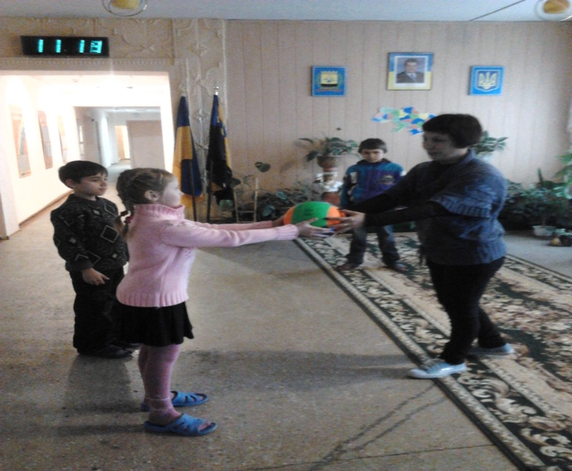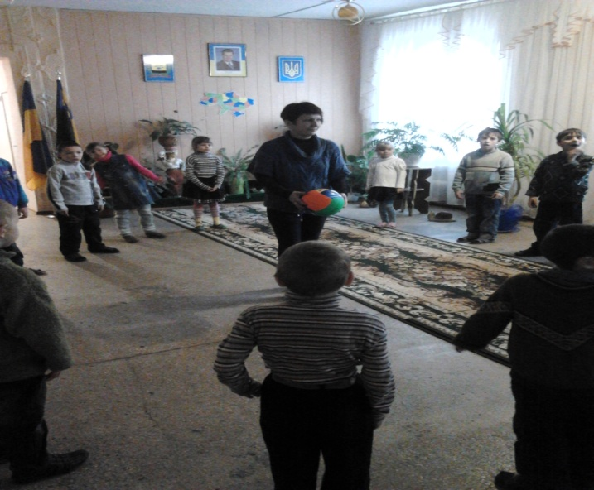

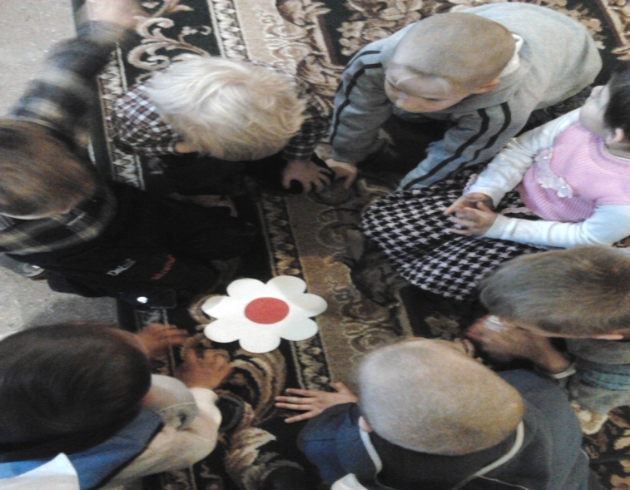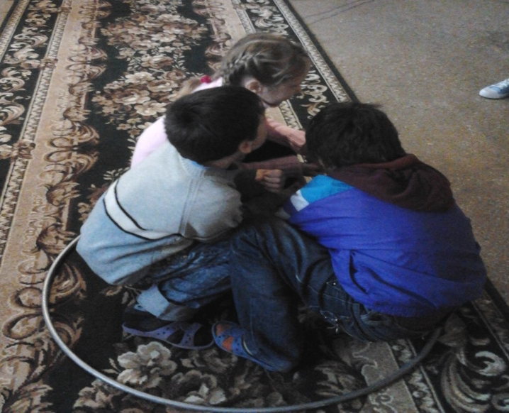

Сценарий общешкольных соревнований «Веселых стартов»
Цель:
- вовлечение обучающихся к занятиям физической культурой и спортом с целью укрепления здоровья;
- формирование навыков здорового образа жизни.

Инвентарь: эстафетные палочки, волейбольные мячи, маленькие обручи, тоннели, модульные полки, резаные буквы слов (мы ловкие, мы смелые, мы умелые).

Ведущий. Здравствуйте, дорогие ребята! Нам очень приятно видеть всех Вас сегодня в нашем спортзале! Мы начинаем самую веселую из всех спортивных и самую спортивную из всех веселых игр – «Веселые старты»! И наш спортивный зал превращается в веселый стадион! Участники соревнований будут состязаться в силе, ловкости, смекалке, быстроте! Приглашаем наши команды на соревнования (под музыку команды заходят в зал).
Если хочешь стать умелым,
Сильным, ловким, смелым,
Научись любить скакалки,
Обручи и палки.
Никогда не унывай,
В цель мячами попадай.
Вот здоровья в чем секрет –
Всем друзьям физкульт-привет!

А судить наши соревнования будет самое строгое, но справедливое жюри (представление жюри).

Пусть жюри весь ход сраженья
Без промашки проследит.
Кто окажется дружнее
То того и победит.
(напутственные слова членов жюри)

Сегодня в соревнованиях принимают участие 3 (2) команды, давайте с ними познакомимся. (Представление команд)
Ну, вот мы и познакомились с командами. А теперь переходим к эстафетам.
Эстафета № 1.
Инвентарь: эстафетные палочки.

Первый участник берет в руки эстафетную палочку, бежит, обегает стойку и возвращаясь к команде передает эстафету следующему участнику. Побеждает команда, закончившая эстафету первой.

Эстафета № 2.
Инвентарь: мячи.

Бег змейкой с двумя мячами до фишки.. обратно по прямой, передает эстафету следующему участнику. Побеждает команда, закончившая эстафету первой.

Эстафета № 3.
Инвентарь: обручи.

Первый участник бежит с обручем в руке до фишки, одевает обруч на фишку и обегает ее, бежит обратно, передает эстафету другому. Следующий участник бежит по прямой забирает обруч, обегает фишку и бежит обратно, передает эстафету другому и т.д.

Эстафета № 4.
Инвентарь: баскетбольные мячи.

Катим змейкой мяч до фишки, обратно бег по прямой с мячом в руке, передаем эстафету другому.

Эстафета № 5.
Инвентарь: мячи, тоннели, препятствие.

С мячом в руках бежим до препятствия, перепрыгиваем, пролезаем в тоннель, обегаем фишку и обратно по прямой. Передаем эстафету другому.

Эстафета № 6.
Инвентарь: резаные буквы слов (мы смелые, мы ловкие, мы умелые)

По команде первый участник бежит до фишки, берет одну карточку с буквой и возвращается обратно, передает эстафету другому и т.д. Когда у команды будут все буквы, они собирают всей командой слова. Побеждает команда, которая быстрее и правильно соберет слова.

Подведение итогов. Слово жюри.

Ведущий:
В мире нет рецепта лучше
Будь со спортом неразлучным.
Проживешь ты до ста лет!
Вот тебе и весь секрет!
Праздник нам кончать пора
Крикнем празднику – Ура!

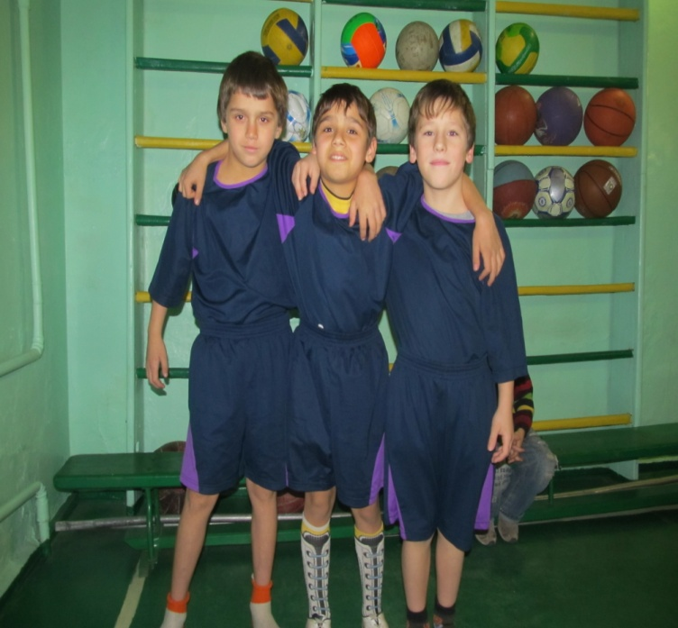

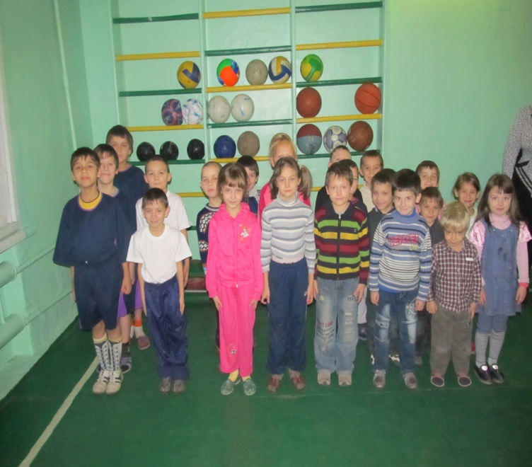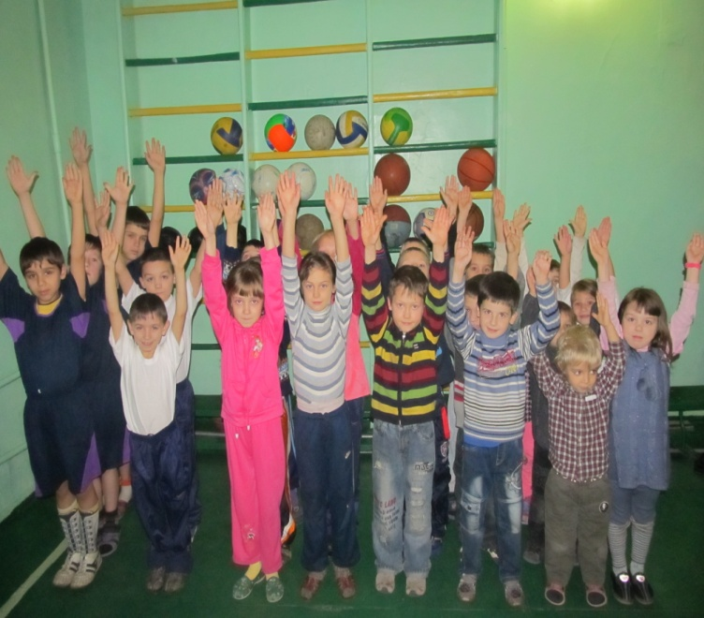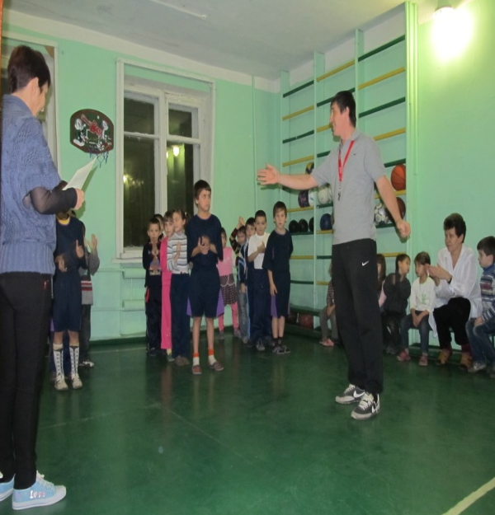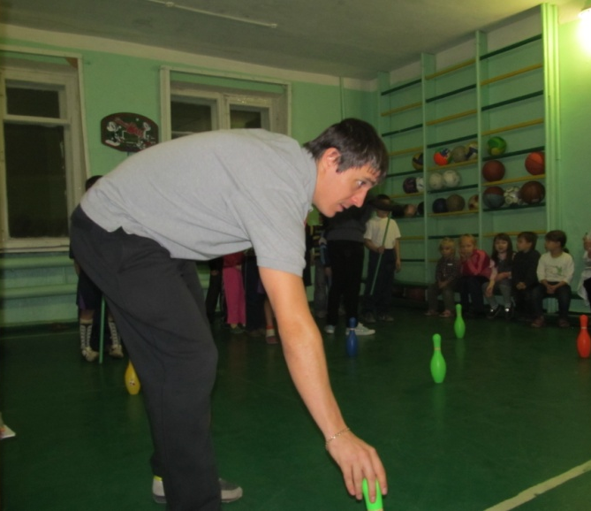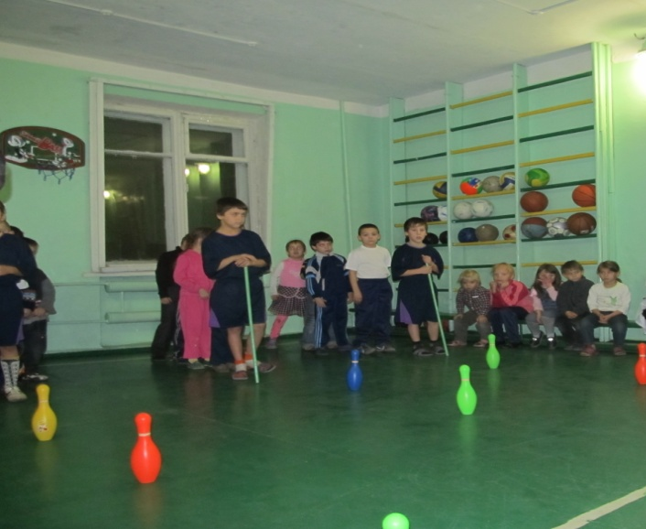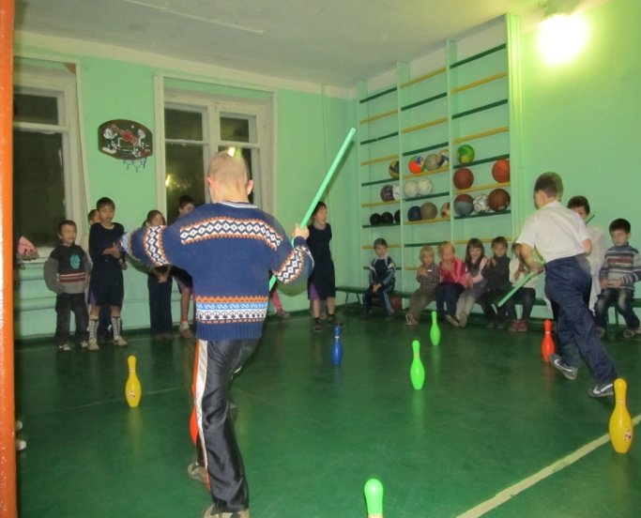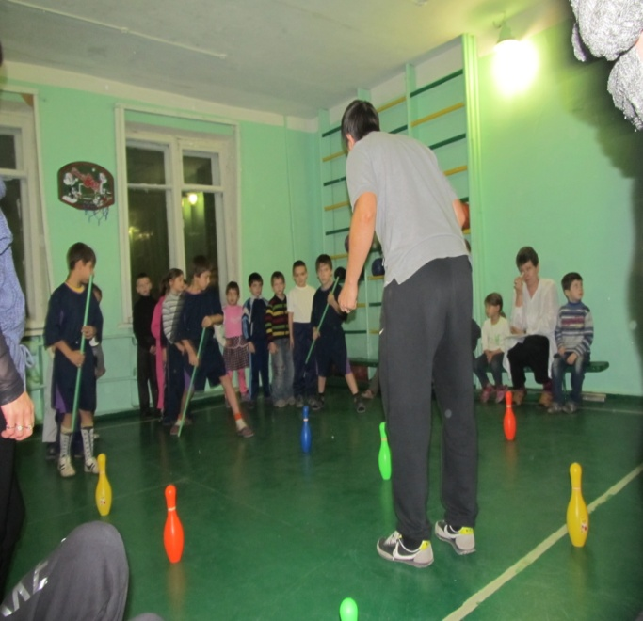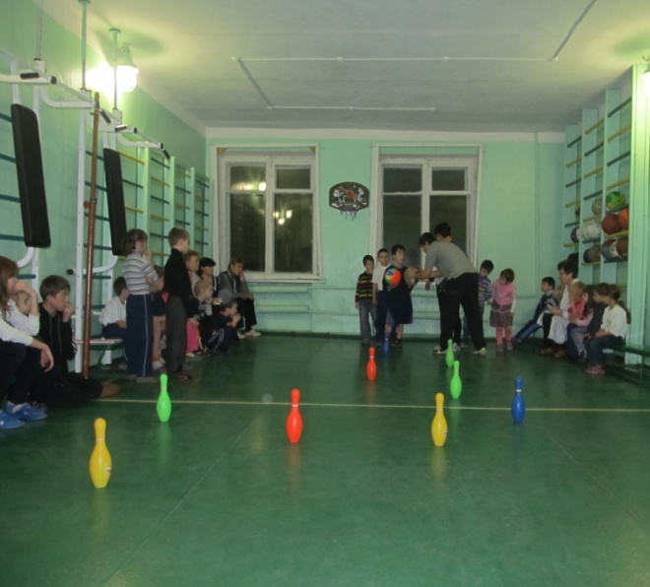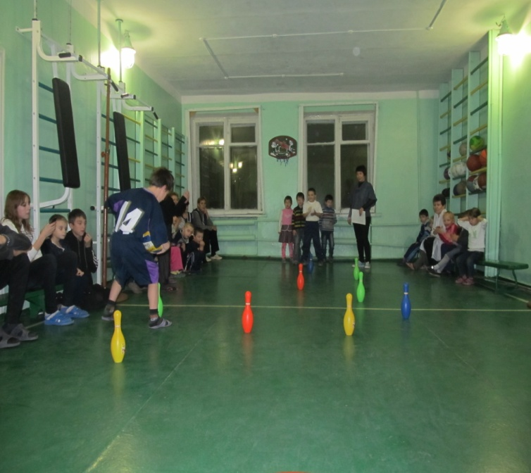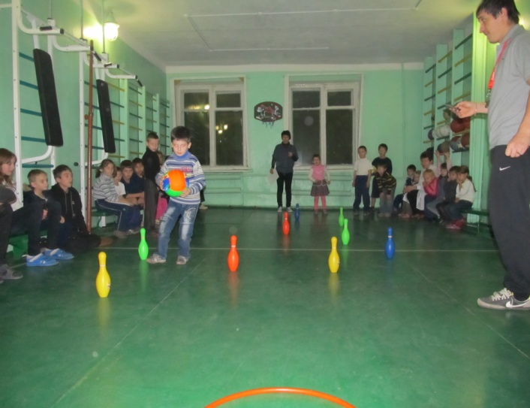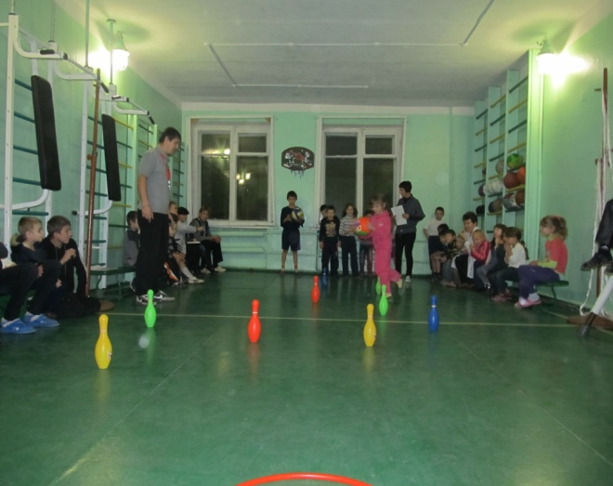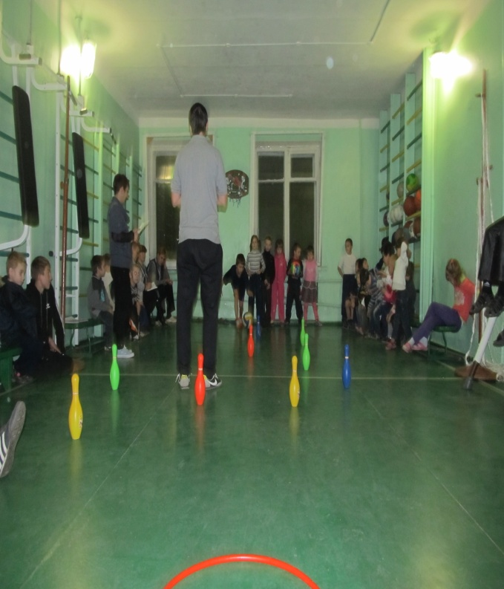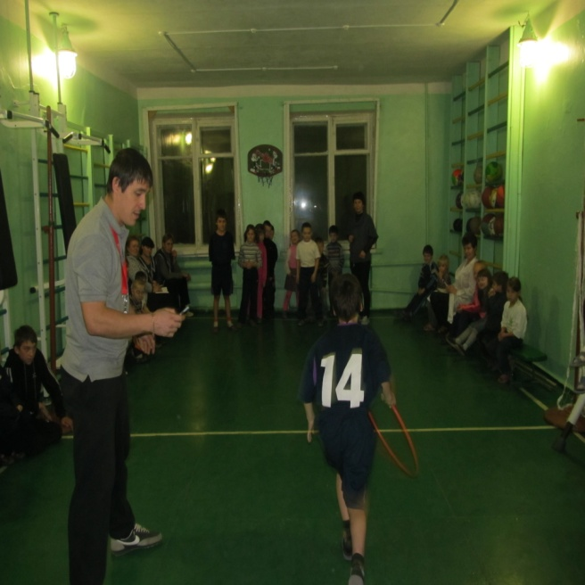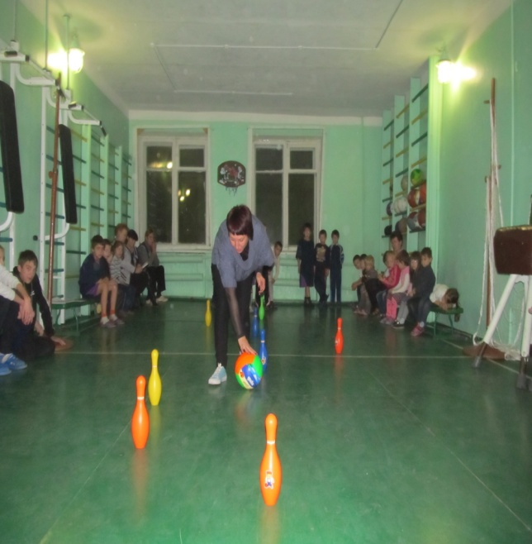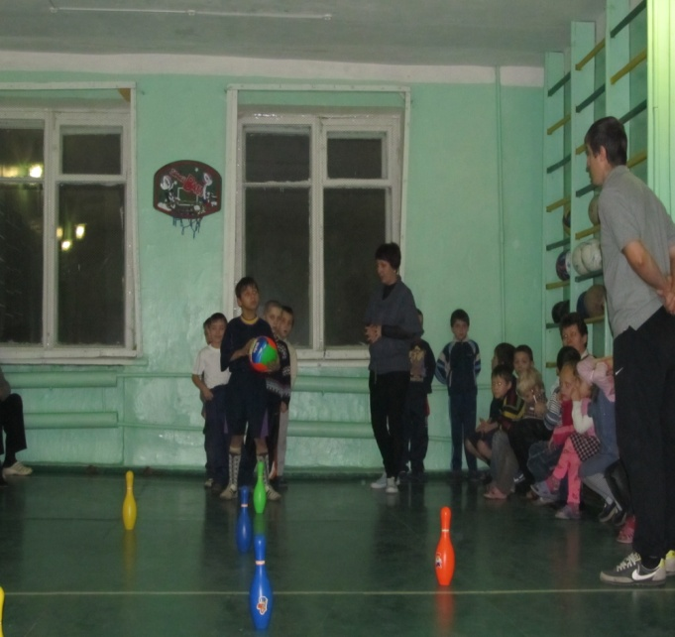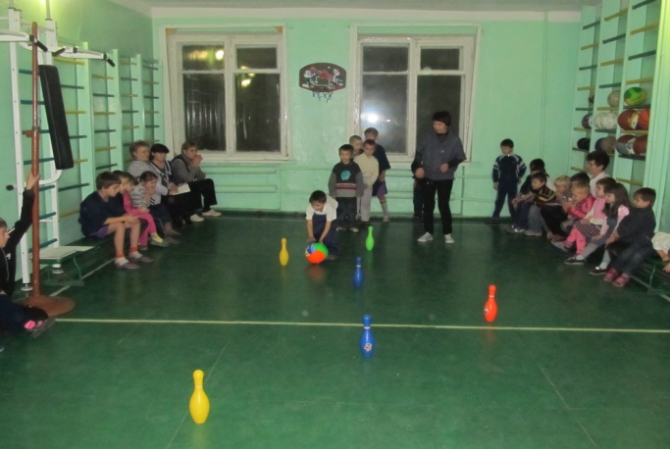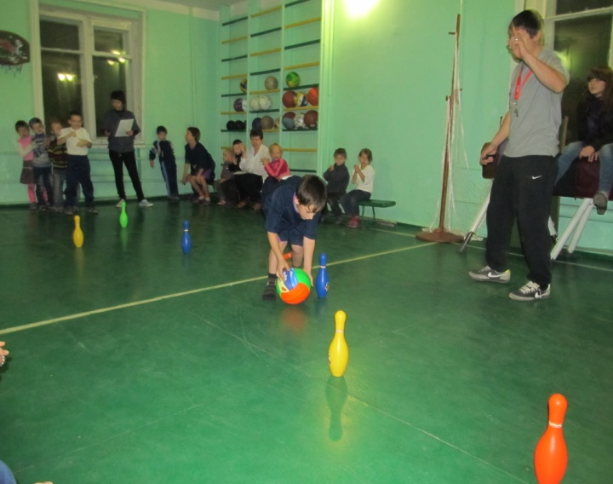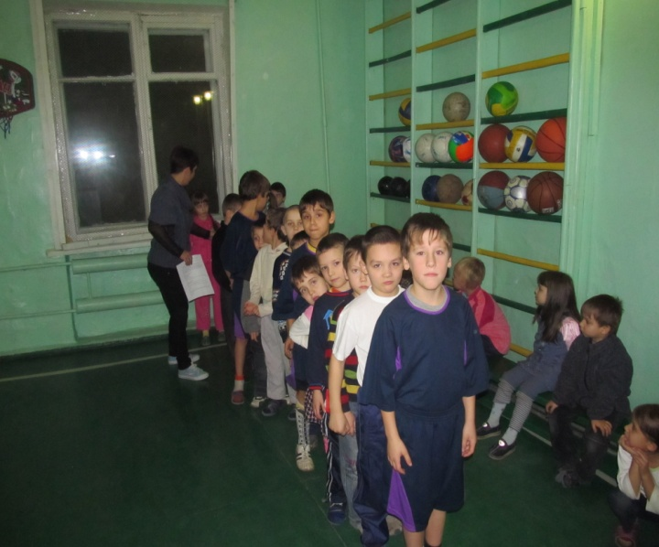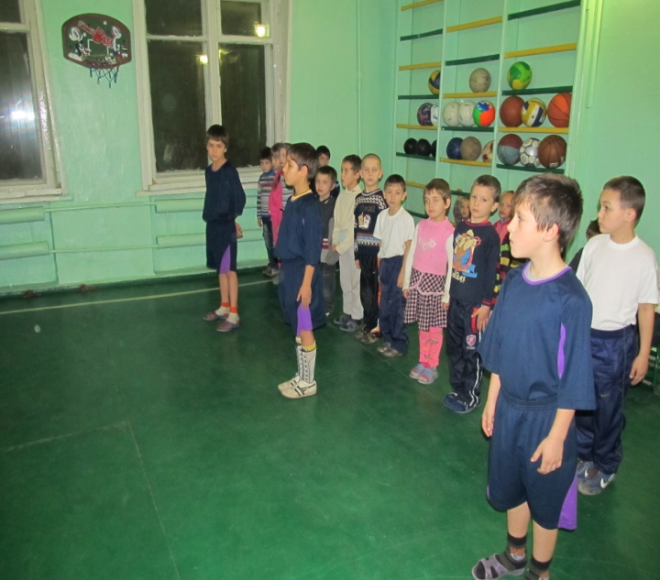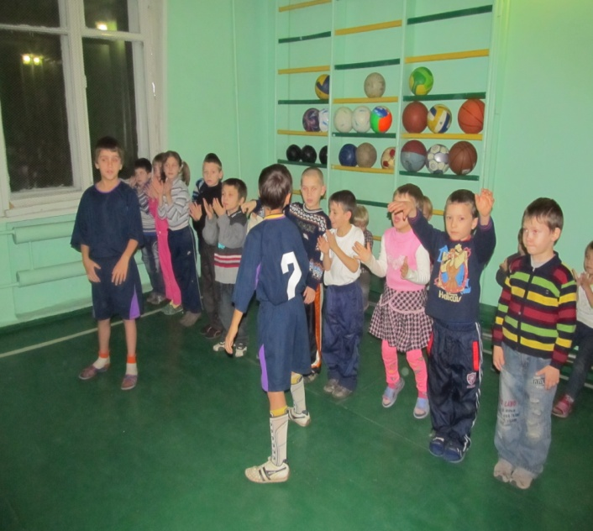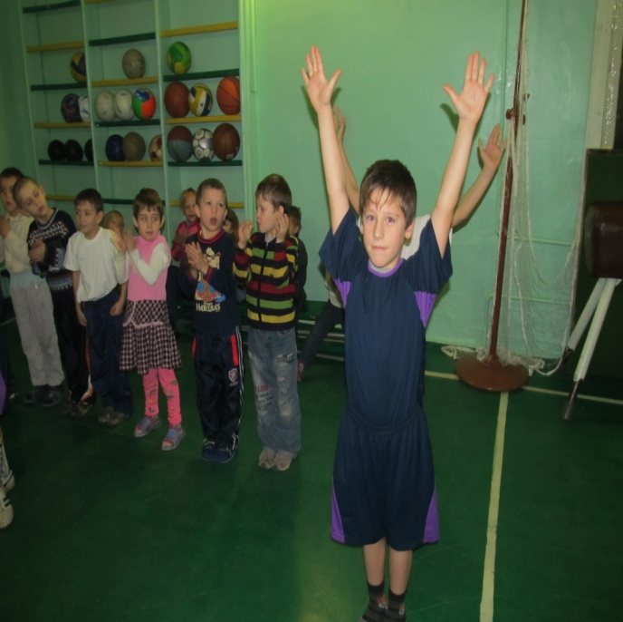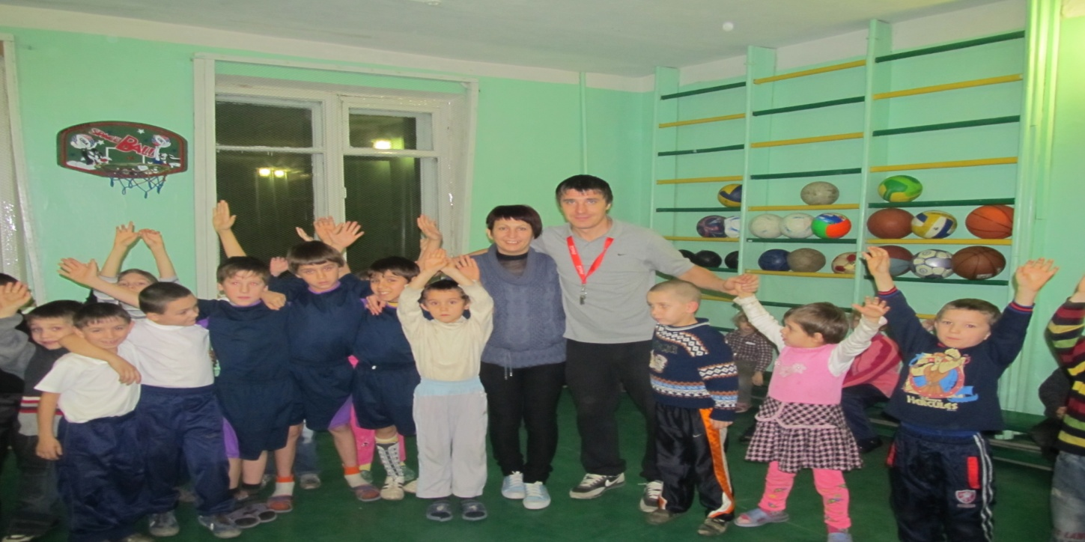
Сценарий проведения игры веселые старты.
Цель: развивать двигательную активность, силовые качества, закрепить навыки выполнения спортивных, циклических упражнений (бег, прыжки, ходьба, владение мячом); вызывать у детей положительный эмоциональный настрой. Воспитывать такие качества, как товарищество, дисциплинированность, желание быть здоровым, заниматься спортом, закаляться, сопротивляться болезням.

«Веселые старты» начинаются.
Команды, прошу занять места! Для проведения соревнований необходима судейская коллегия.
Представление судей.
Блиц-турнир:
- геометрическая фигура, размечаемая в центре футбольного поля (круг);
- тонизирующий напиток, носящий имя великого футболиста (кофе Пеле);
- любимая зимняя игра мальчишек (хоккей);
- зимняя спортивная площадка (каток);
- то, во что забивают гол (ворота);
- главный человек на спортивной площадке (судья);
- куда забрасывают баскетбольный мяч?(кольцо)

Эстафета «Я, ты, мы»
Команды выстраиваются в шеренги. Первые члены команды бегут, огибая свою шеренгу. Когда участник обегает команду, за него цепляется следующий, они бегут вдвоем и т.д. Побеждает та команда, которая раньше заканчивает эстафету.

Эстафета с мячом
Участники встают друг за другом. Капитанам вручаются мячи. По сигналу ведущего капитаны передают мяч через голову второму игроку, второй – третьему, и так до последнего. Последний, получив мяч, должен обежать свою команду, встать во главе ее и прокатить мяч по земле между ног членов команды. Последний игрок, приняв мяч, бежит вперед и снова передает мяч через голову.

Ведущий: А теперь немного отдохнем. Я буду читать стихи, а вы, где нужно, мне дружно помогайте.
Я начну, а вы кончайте,
Дружно хором отвечайте.
Игра веселая футбол,
уже забили первый… (гол)

Вот разбежался сильно кто-то
И без мяча влетел в … (ворота)

А Петя мяч ногою хлоп
И угодил мальчишке в … (лоб)

Хохочет весело мальчишка,
На лбу растет большая… (шишка)

Но парню шишка нипочем,
Опять бежит он за … (мячом)

С этим заданием вы справились, продолжим эстафеты.

Эстафета со шваброй
Два участника садятся верхом на швабру друг за другом, удерживая ее руками между ног. На этом «помеле» нужно обежать заранее выбранный пенек (поставленную кеглю) и вернуться, чтобы передать швабру следующим участникам.

Ведущий: А теперь отгадайте загадки.
Не похож я на коня,
А седло есть у меня.
Спицы есть, они, признаться,
Для вязанья не годятся..
Не будильник, не трамвай,
А звоню я, так и знай. (велосипед)

Сижу верхом не на коне,
А у туриста на спине. (рюкзак)

По пустому животу
Бьют меня – невмоготу!
Метко сыплют игроки
Мне ногами тумаки. (футбольный мяч)

Не пойму, ребята, кто вы?
Птицеловы, рыболовы?
Что за невод во дворе?
- не мешал бы ты игре!
Ты бы лучше отошел,
Мы играем в … (волейбол).

Когда весна берет свое
И ручейки бегут звеня,
я прыгаю через нее,
Ну, а она – через меня. (скакалка)

Заключительная эстафета
Участник команды прыгает до обруча в мешке, снимает мешок, пролезает через обруч, делает три прыжка через скамейку, огибает пенек (кеглю), возвращается к обучу, вновь пролезает через него, надевает мешок, возвращается к команде, снимает мешок и передает его следующему участнику.

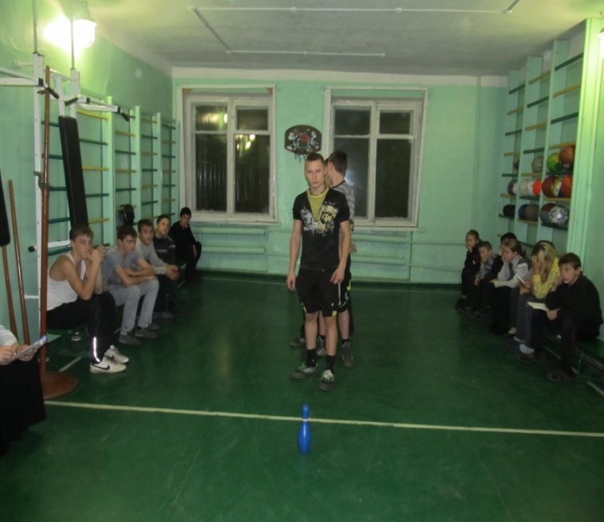

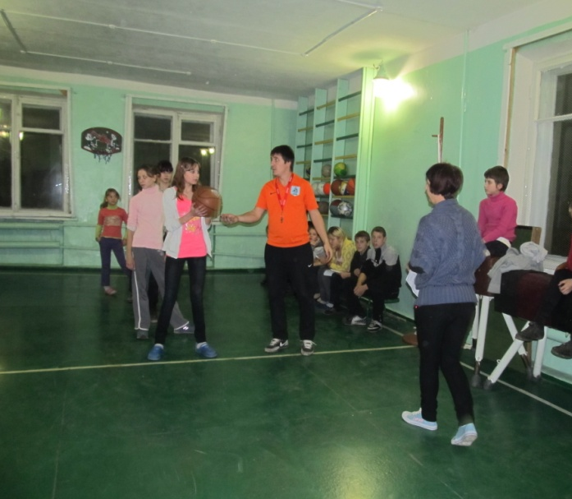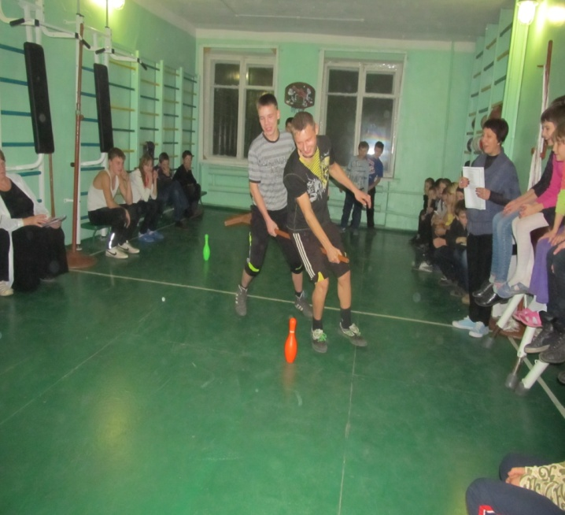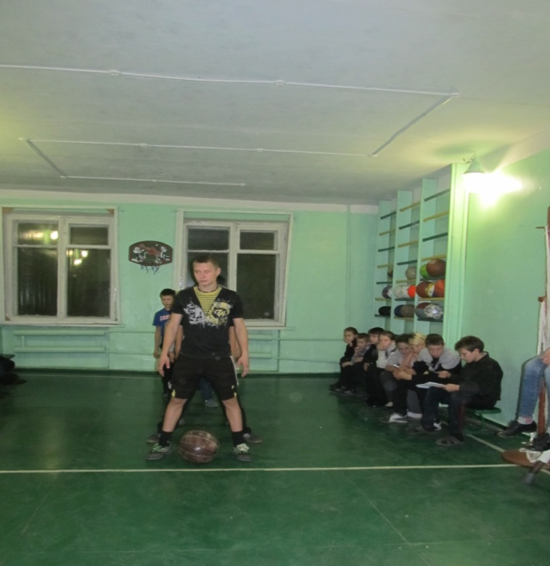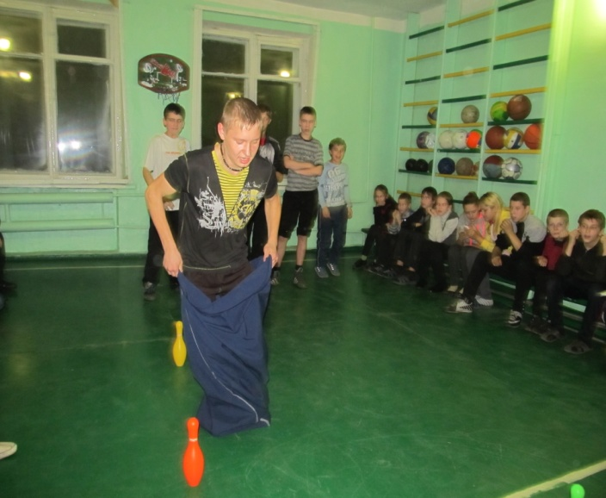
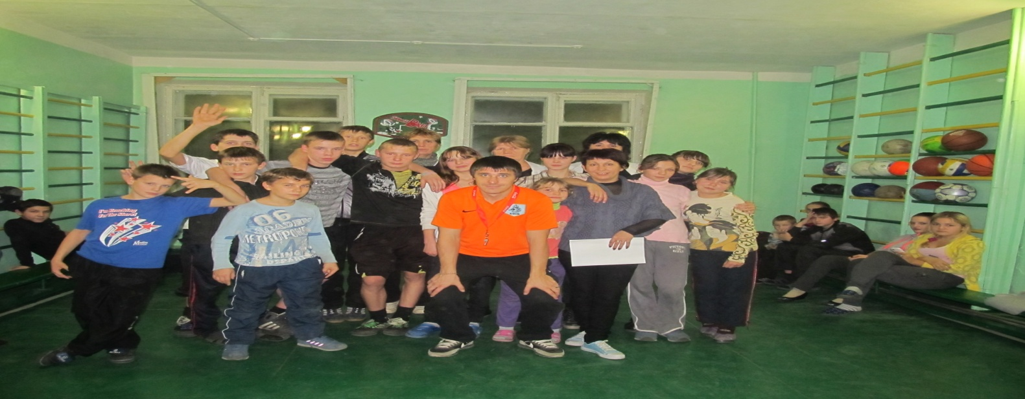
6 клас
Тема уроку: Волейбол.
Мета уроку:
сформувати свідоме відношення до занять фізичної культури і спортом, сприяти укріпленню здоров’я учнів за допомоги гри у волейбол;
виховувати витримку, наполегливість, організованість, дисциплінованість, відповідальність;
сприяти розвитку швидкості, швидкісно-силових якостей, координації рухів за допомогою спеціальних вправ та ігрових завдань.
Інвентар: волейбольні м’ячі, обручі, скакалки.
Місце проведення: спортивна кімната.
№ | Частина уроку | Дозування | Організаційно-методичні вказівки

ПІДГОТОВЧА ЧАСТИНА (13-15 хв.)
1. | Шикування, привітання, тема уроку.  Техніка безпеки під час занять волейболом (робота з м’ячем). | 3 хв. | Перевірити наявність спортивної форми, запитати про стан самопочуття.
2. | Замір ЧСС (10*6) секунд | 1хв. | Норма – 80 зад/хв..; межа 60 – 100 зад/хв.
3. | Стройові вправи на місці: повороти праворуч, ліворуч, кругом. | 1 хв. |  | Звернути увагу на правильність виконання вправ.
4. | Ходьба, різновиди ходьби. | 2хв. |  | Слідувати за осанкою.
5. | Біг, різновиди бігу. | 2хв. |  | Слідкувати за самопочуттям.
6. | Ходьба після бігу відновлення дихання. | 2хв. |  | Замір ЧСС
7. | ЗРВ в русі:  - Руки на поясі, нахил голови праворуч, ліворуч, вперед, назад;  - Махи прямими руками на кожен крок;  - Руки в різні боки, кругові оберти руками, 4 – вперед, 4 назад.  - На кожен крок відведення прямих рук в різні боки;  - Руки перед груддю зігнуті в ліктях, повороти тулуба праворуч-ліворуч.  - На кожен крок нахил тулуба вперед.  - Випад вперед руки на коліно.  - Стрибки у присіді.  - Вправи для ліктьового суглоба.  - Вправи для пальців рук. | 4хв. |  | Повільно.  Слідкувати за диханням, та правильним виконанням вправ.  Запитати про стан самопочуття.

ОСНОВНА ЧАСТИНА (20-25хв.)
1. | Клас ділиться на перший –другий по парам.  ЧСС | 15-18хв. | - Передача м’яча двома руками зверзу біля стіни;  - Передача м’яча двома руками зверху у парах;  - Передача м’яча двома руками через сітку на відстань 4-5метрів;  - Передача м’яча двома руками знизу;  - Передача м’яча двома руками зверху у парах;  - Передача м’яча зверху двома руками з вчителем;  - Стрибки зі скакалкою.
2. | Рухлива гра-естафета. | 5-7хв. | Норма 120-130 зад/хв..
3. | ЧСС

ЗАКЛЮЧНА ЧАСТИНА
1. | Вправа на відновлення. | 2 хв. | Стоячи, ноги разом, долоні складені на грудях.  Повільний вдих – втягнути живіт – нахилити голову, підборіддя на грудях.  Повільний видих – випрямити голову – розслабити м’язи.
2. | Підведення підсумку уроку. | 1хв. | Проаналізувати діяльність учнів на уроці. Зробити зауваження.
3. | Замірювання ЧСС | 1хв. | Норма 90 зад/хв.
4. | Домашнє завдання. | 1хв. | Придумати комплекс ранкової гімнастики.

Конкурс ранкової гімнастики
Ранкова гімнастика, або так звана “зарядка”, є дієвим засобом фізичного виховання школярів. Наукові дослідження багатьох авторів свідчать про те, що систематичне виконання спеціального комплексу фізичних вправ після сну позитивно впливає на стан здоров’я і фізичний розвиток дітей. Під впливом “зарядки” покращується кровообіг, зміцнюється нервова, дихальна, серцево-судинна системи, покращується діяльність органів травлення, стимулюється діяльність кори головного мозку, зміцнюється опорно-руховий апарат, розвиваються фізичні якості і сила волі, наполегливість, терпіння, підвищується працездатність.
Виконання вправ на відкритому повітрі, водні процедури після “зарядки” сприяють загартуванню організму. Заняття ранковою гімнастикою виховують дисциплінованість, організованість, привчають дотримуватись режиму дня, сприяють виробленню й інших корисних звичок.
Ефективність впливу гімнастики на учнів залежить від того, наскільки вони правильно виконують вправи, дотримуються послідовності у іх виконанні і кількості повторень кожної окремої вправи.
Завдання ранкової гімнастики:
- сприяти швидкому переходу від сну до пробудження;
- підвищити розумову працездатність, створити готовність до наступної праці;
- стимулювати розвиток м’язів, що забезпечують правильну поставу, розвивають органи дихання, кровообігу, поліпшують обмін речовин;
- сприяти загартуванню організму учнів.
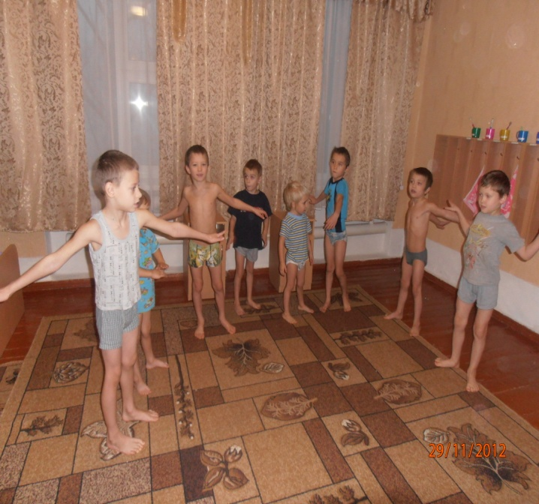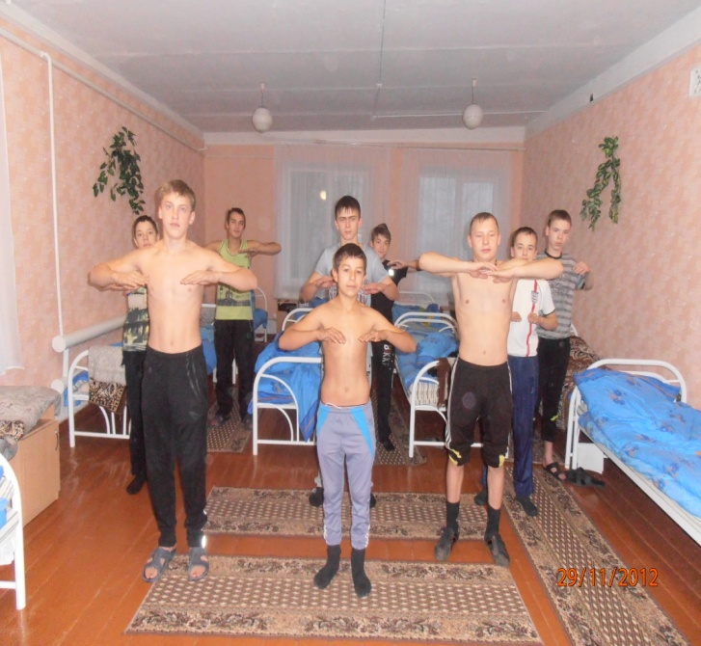

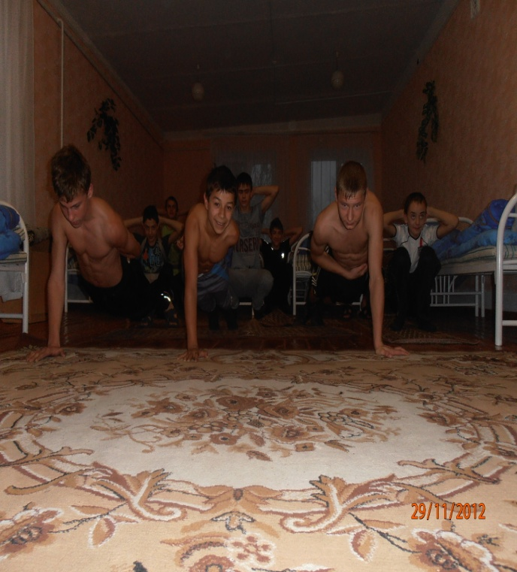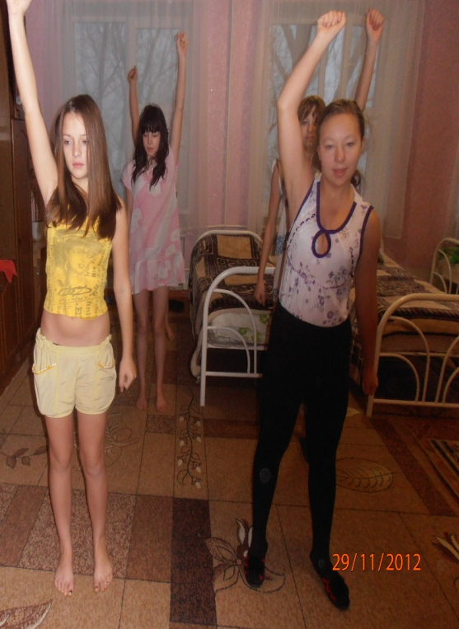

Конкурс фізхвилинок
«Дід у полечко ходив»
Дід у полечко ходив (ходьба на місці)
Раз ходив, два ходив, три ходив.
В полі ріпку посадив
Раз садив, два садив,три садив. (нахили тулуба вперед-назад)
А тоді сидів чекав (присідання)
Вже й мороз його лякав. (стрибки)
Вже і дощик накрапав, (махи руками біля обличчя)
Вже і сонечко пекло
Вгору ріпку потягло. (підтягування)

«Ранком»
Оченята ми відкрили.
Встали, ліжко застелили.
Раз, два, три, чотири –
До зарядки приступили.
Не лінилися малята
Нахилятись, присідати.
На носочках походити,
Гнучко тулубом крутити.
А тепер почистим зуби.
Вмитись діткам дуже любо.
Рушничком втираймося,
На уроки ми збираймося.

«Трава низенька-низенька»
Трава низенька-низенька, ( Всі присіли)
Дерева високі-високі.(Піднімають руки вгору)
Вітер дерева колише-гойдає(Обертаються)
То вліво, то вправо нахиляє (Нахил вправо, вліво)
То вгору, то назад, (Потягуються вгору, назад)
То вниз нагинає. (Нагинаються вперед)
Птахи летять – відлітають, (Махають руками)
А учні тихенько за парти сідають.(Всі сідають).

«Ми берізки і кленці»
Ми берізки і кленці.
В нас маленькі стовбурці.(Встати)
Ми в стрункі стаєм рядки.
Виправляєм гілочки. (Руки поставили перед собою)
Ледь зіп’ялись з корінців,
Дістаємо промінців.(Руки підняти вгору)
Ми стискаєм їх вогонь
В зелені своїх долонь. (Стискають кулачки)
Хилять свіжі вітерці
Вліво-вправо стовбурці. (Нахили тулуба)
Ще й верхівки кожен ряд
Нахиля вперед-назад. (Вправи для шиї)

«Всі піднесли руки»
Всі піднесли руки - раз! /потягування
На носках стоїть весь клас.
Два - присіли, руки вниз, /присідання
На сусіда подивись. /повороти головою вправо-вліво
Раз! — І вгору. /потягування
Два! - І вниз. /присідання
На сусіда подивись.
Будем дружно присідати,
Щоб ногам роботу дати.
Раз! - Піднялись.
Два! - Присіли.
Хай мужніє наше тіло.
Хто старався присідати,
Може вже відпочивати.

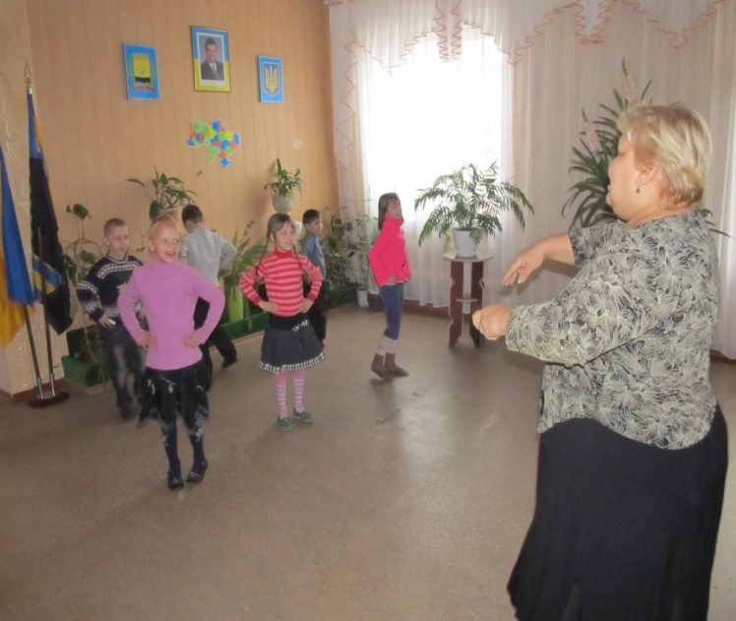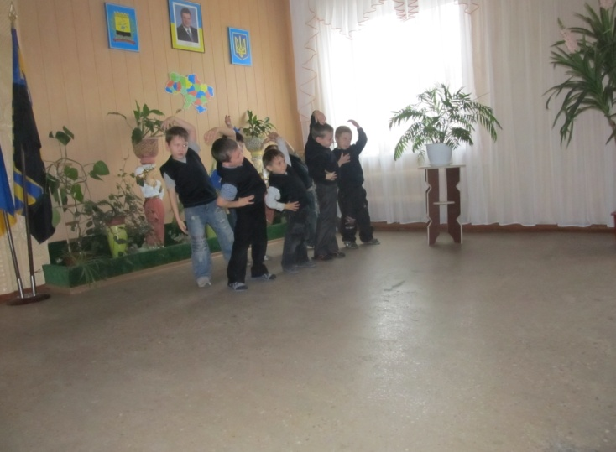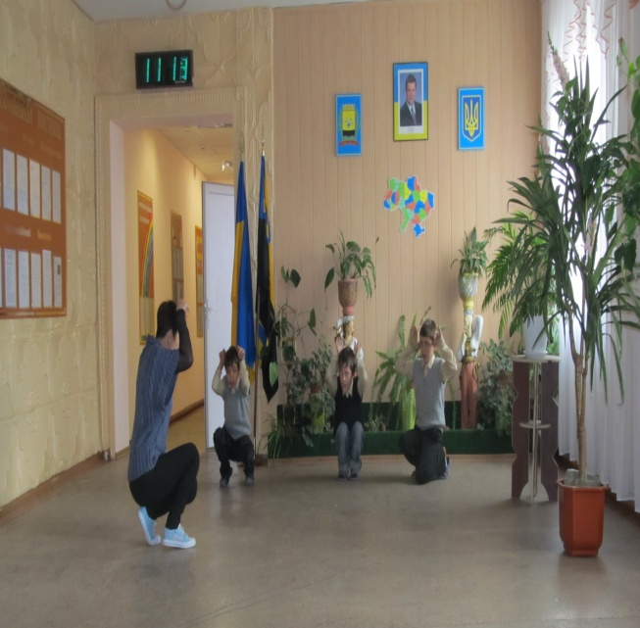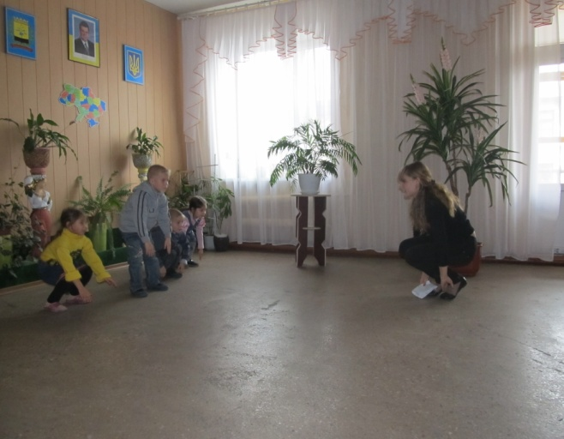

Змагання з тенісу
Правила гри
Гра полягає в перекиданні м'яча ударами ракетки через сітку, натягнуту упоперек столу. Грати можуть двоє або четверо. Мінімальні розміри приміщення для 1 столу — 7,7 на 4,5 м. Для гри необхідно мати: стіл, сітку, ракетку, м'яч. Гра починається з подачі м'яча одним з гравців (по долі). Після удару ракеткою по м'ячу він повинен зробити відскік від столу на стороні подаючого, перелетіти сітку, не зачепивши її, і торкнутися столу на іншій стороні. При подачі гравець, а також його ракетка і м'яч повинні знаходиться за задньою лінією столу. Подача вважається неправильною, якщо м'яч поданий над столом або з ходу .Якщо м'яч при подачі зробив відскік від столу на стороні подаючого, перелетів сітку, зачепивши її або стійки сітки, і торкнувся столу на іншій стороні, то проводять переподачу, а очко не зараховують. Кількість переподач не обмежена. Приймаючий відбиває відскочивший на його стороні м'яч назад на сторону подаючого; той, у свою чергу, відправляє його на сторону приймаючого, і так продовжується до тих пір, поки хто-небудь з гравців не припустяться помилки. Кожна помилка дає супротивнику 1 очко. Гравець виграє очко якщо супротивник: неправильно подасть м'яч; відіб'є м'яч з льоту до його дотику до столу; відіб'є м'яч за межі столу; не зможе прийняти правильно посланий м'яч; відбиваючи м'яч, чіпатиме його ракеткою більше одного разу або піймає м'яч на ракетку, а потім кине його; торкнеться м'яча під час розіграшу будь-якою частиною тіла, що знаходиться над столом, або зачепить сітку, стійку столу. Після кожних 2 очок подача переходить до приймаючого. Партія вважається виграною після того, як один з гравців набере 11 очок при перевазі не менше ніж в 2 очки. За рахунку 10:10 подачі чергуються після кожного очка. Після кожної партії гравці міняються сторонами і черговістю подач. Гра складається з 5 або 7 партій .
